份号（保密文件才有，例000001）
密级和期限（秘密、机密、绝密）
紧急程度（特级、加急、平急）

西交院教〔2020〕50号

关于印发《西安交通工程学院
教学工作检查实施办法》的通知

各教学及辅助单位、机关处室：
《西安交通工程学院教学工作检查实施办法》经2020年6月10日校长办公会议审议通过，现印发给你们，请认真贯彻执行。

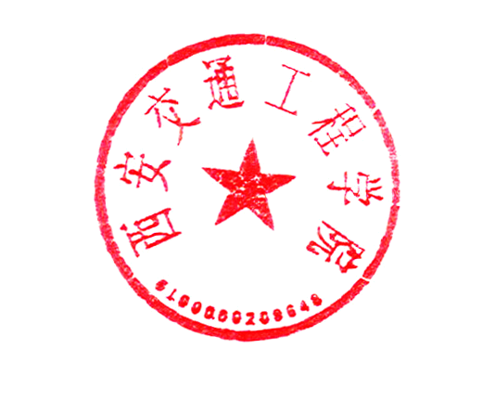
附件：西安交通工程学院教学工作检查实施办法

西安交通工程学院
2020年7月21日
附件
西安交通工程学院教学工作检查实施办法

第一章 总 则
第一条 为进一步规范教学检查工作，维护良好的教学秩序，加强教学质量宏观监控，根据《西安交通工程学院本科教学质量标准深化实施计划》（西交院教[2020]10号）、《西安交通工程学院主要教学环节质量标准》等文件精神，结合工作实际，制定本办法。
第二条 教学检查是依据学校的各项管理规章制度、教学管理目标和教学规程，对教学运行、教学管理、教学保障、教风学风等方面情况的综合检查和评价。，
第三条 教学检查是全面了解学校教学运行、教学管理、教学保障，维持正常教学秩序，提高教学质量和人才培养质量的重要措施。
第二章 工作组织与检查形式
第四条 学校成立学校、院（部）、教研室三级教学工作检查组织。学校教学工作检查领导小组由主管教学工作的校领导任组长，教务处、质评处、学生工作处负责人任副组长，成员由各相关职能部门和教学单位主要负责人组成，领导小组办公室设在教务处。院（部）教学工作检查领导小组，由各教学单位院长（主任）任组长、教学副院长(副主任)任副组长，成员由教研室主任、教学秘书、学管秘书以及辅导员（实验员）组成，其职责是根据学校教学工作的各项要求，检查本单位教学情况，保证教学工作各环节的质量符合学校的总体要求。
第五条 教学工作检查分为定期检查与不定期检查、全面检查与专项检查。定期教学检查分为开学教学检查、期中教学检查、期末教学检查。专项检查主要是由上级教育主管部门、教务处、教学质量监控与评估处等针对某项具体内容组织的检查。
第三章 工作内容
第六条 教学工作定期检查的内容包括教学计划执行、教学运行状况、教学基本建设、教学质量管理、教学档案归档等。
第七条 学校教学工作定期检查的主要任务是检查涉及全校性的教学、教学管理和教学保障等工作，并协调解决存在的全局性问题；各院（部）教学工作定期检查主要针对本单位教学及教学管理各环节的工作。
第八条 教学工作定期检查分学期初、期中、期末三个阶段进行：
（一）开学初教学检查。开学第一周，教学检查的主要内容包括教学计划执行、课程教学大纲、课表、学生到课、教材情况以及教研室集体备课、教学法研讨安排情况；
（二）期中教学检查。第9-12周，检查的主要内容包括教学进度、教师备课、上课情况(多媒体使用)、同行听课情况、教学质量、教研室活动情况、教学管理和教学保障等情况，以及教师和学生对教学、教学管理、教学保障等方面的意见和建议等；
（三）期末教学检查。第16周至放假后三天内，教学检查的主要内容包括期末考试安排、试卷命题与准备、试卷评阅与分析、成绩评定与分析、各专业教学执行计划执行与完成、听课记录收集、学生评教数据的处理和分析、各教研室和教学单位的学期教学工作总结和下学期的教学工作安排、各种教学文件和档案的归档情况等。
第九条 专项教学检查由教务处、质评处抽调专人深入院（部）针对某一项教学工作分阶段、分步骤进行。专项检查时，院（部）应提前进行自查，并积极配合学校检查。自查和检查的内容主要包括教研室活动情况、试卷专项检查、学生毕业设计（论文）专项检查、实验（实训）专项检查、教学档案建设、专业建设、课程建设和质量工程与教学改革研究项目实施情况等。
第十条 教学检查采取学生问卷调查、调阅材料、实地查看、随机听课、开座谈会等多种形式。
第四章 总结与整改
第十一条 学校、院（部）应针对每次检查情况及时写出报告，并分别向上一级领导小组提交教学工作检查报告。报告的内容应包括检查的内容、形式、存在的问题及处理意见和建议等。
第十二条 在检查过程中，如遇异常情况，检查人员应及时处理，并向学校教学检查工作领导小组负责人汇报，同时提出解决问题的建议。
第十三条 对每次教学检查中发现并经核实的问题及相关信息，应及时反馈给有关单位、部门或当事人，做到责任到人，并要求限期提交整改方案。
第十四条 教学工作定期检查的结果作为院（部）教学管理及教学工作考核的重要依据之一。
第十五条 各院（部）教学检查小组应采取多种方式，帮助在检查中发现问题的教师查找原因，制定并落实整改措施。对整改不力、学生意见大、教学水平不达标的教师，所在单位应依照学校相关规定提出处理意见并上报学校。
第五章 附 则
第十六条 本办法自印发之日起实施，由教务处负责解释。

抄送:校领导。
西安交通工程学院办公室 2020年7月21日印发

